**Central Analítica  
Instituto de Química – UFRN**

**Requisição para ensaio em FTIR**

|  |
| --- |
| Dados cadastrais |
| Requisitante: Bruno Henrique de Albuquerque Pereira  Data: 06/09/2016  Departamento/ Laboratório: Laboratórios de Pesquisa em Petróleo - LAPET (Instituto de Química) |
| e-mail para envio de resultados: niviaux@yahoo.com.br  Nome do Prof. Orientador: Rosangela de Carvalho Balaban |

**Descrição Geral das amostras**

|  |  |
| --- | --- |
| Nome da substância | Código |
| Ácido acrílico | AA |
| Poli(ácido acrílico)6 | PAA6 |
| Poli(ácido acrílico)4 | PAA4 |
| Poli(ácido acrílico)6-g-JeffamineM1000 | PAA6Jeff1 |
| Poli(ácido acrílico)6-g-JeffamineM2070 | PAA6Jeff2 |
| Poli(ácido acrílico)4-g-JeffamineM1000 | PAA4Jeff1 |
| Poli(ácido acrílico)4-g-JeffamineM2070 | PAA4Jeff2 |
| Carboximetilcelulose-g-JeffamineM1000 | CMCJeffM1000 |
| Carboximetilcelulose-g-JeffamineM2070 | CMCJeffM2070 |
| *As amostras devem ser identificadas ou ter um código que as discrimine.  **O código dará nome ao arquivo do resultado.  *** O número de amostras é limitado a 10. | |

|  |
| --- |
| Características da amostra |
| Sólida; Líquida; Higroscópica; Corrosiva; Tóxica; Volátil; Ácida; Neutra;  Básica; Inflamável; Oxidante; Nociva; Irritante; Explosiva. |

|  |
| --- |
| Solubilidade |
| Solúvel em: água  Insolúvel em: _____________ |

**Resultados**

|  |
| --- |
| Espectro: |
| Absorbância; Transmitância. |

|  |
| --- |
| Observações: |
| Ácido acrílico é líquido |
| Demais amostras são sólidas |

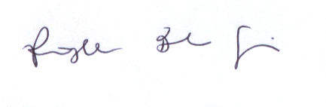  
Assinatura do professor orientador.  
*Requisições sem a assinatura do professor orientador não serão aceitas.